Afrique 2004 EXERCICE III : TIR AU PIGEON D'ARGILE (4 points)

On étudie le mouvement d’un pigeon d’argile lancé pour servir de cible à un tireur de ball-trap.
Le pigeon d’argile de masse m_{P} = 0,10 kg assimilé à un point matériel M est lancé avec un vecteur vitesse de valeur = 30 m.s⁻¹ faisant un angle α de 45° par rapport à l’horizontale. Le participant situé en A tire verticalement une balle de masse m_{B} = 0,020 kg avec un fusil. La vitesse initiale de la balle est = 500 m.s⁻¹, la balle, assimilée à un point matériel B, part du point A tel que OA = 45 m (Les vecteurs vitesse ne sont pas à l’échelle sur le schéma).

On donne g = 10 m.s⁻².

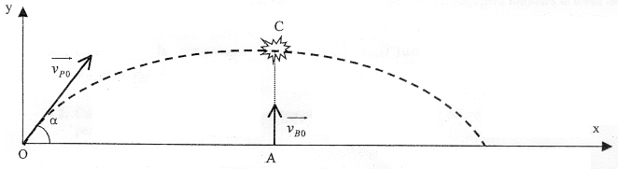
Attention : les temps correspondants à chaque mouvement sont notés différemment : t pour le pigeon d’argile et t’ pour la balle de fusil.

1. Étude du mouvement du pigeon d’argile

On notera t le temps associé au mouvement du pigeon d’argile. A l’origine du mouvement t = 0.

1.1. On négligera les frottements sur le pigeon d’argile. Etablir l’expression de son accélération à partir du bilan des forces.

1.2. Donner les composantes de l’accélération dans le repère (O, x, y).

1.3. Établir les composantes v_{Px}(t) et v_{Py}(t) du vecteur vitesse dans le repère (O, x, y) en fonction du temps t .

1.4. Établir les composantes x_{P}(t) et y_{P}(t) du vecteur position dans le repère (O, x, y) en fonction du temps t .
2. Tir réussi

2.1. Quelle est l’abscisse x_{C} du point d’impact C du pigeon d’argile et de la balle ?

2.2. Vérifier, à partir de l’abscisse x_{C} de l’impact, que le temps de « vol » du pigeon est Δt = 2,1 s.

2.3. On néglige toutes les forces s’exerçant sur la balle.

2.3.1. Que peut-on dire de son accélération a_{B} ? Que peut-on dire de sa vitesse v_{B} ? Déterminer alors la vitesse v_{B}.

2.3.2. Calculer Δt’ le temps de « vol » de la balle jusqu’à l’impact connaissant l’ordonnée du point de l’impact y_{C} = 22 m.

2.4. Comparer Δt et Δt’ et expliquer pourquoi le tireur peut viser directement le pigeon.

3. Discussion de l’effet du poids de la balle

Dans cette partie l’effet du poids de la balle n’est plus négligé mais on négligera toujours la force de frottement de l’air.

3.1. Établir que la composante de la vitesse v_{By}(t’) dans le repère (O,x,y) vérifie l’équation
v_{By}(t’) = v_{B0} – g t’.

3.2. Calculer la vitesse v_{By} au bout d’un temps Δt’ = 0,044 s, justifier pourquoi on a négligé le poids dans la partie 2.

